/*******************************************************************************/
/***************************Name:- Divesh Uttamchandani***************************/
/***************************Class :- XII A ***************************/
/***************************Date :- 07 July 2014 ***************************/
/***************************Q-3) :- FI & MC ***************************/
/*******************************************************************************/

#include<iostream.h>
#include<conio.h>
#include<math.h>

////////////////////////////////////////////////////////////////////////////////////////////////////////////////////////////////////////////////
class MC;
////////////////////////////////////////////////////////////////////////////////////////////////////////////////////////////////////////////////
class FI
{
private:
int f,i;
public:
void enter();
void display();
friend FI convert(MC,FI);
};
//______________________________________________________________________________//
void FI::enter()
{
cout<<"Enter Feet"; cin>>f;
cout<<"Enter Inches"; cin>>i;
}
//............................................................................................................................................................//
void FI::display()
{
cout<<f<<"feet & ";
cout<<i<<"inches";
}
//______________________________________________________________________________//
////////////////////////////////////////////////////////////////////////////////////////////////////////////////////////////////////////////////
class MC
{
private:
int m,c;
public:
void enter();
void display();
friend FI convert(MC,FI);
};

//______________________________________________________________________________//
void MC::enter()
{
cout<<"Enter Metre"; cin>>m;
cout<<"Enter Centimetres"; cin>>i;
}
//............................................................................................................................................................//
void MC::display()
{
cout<<m<<"m & ";
cout<<c<<"cm";
}
//______________________________________________________________________________//

////////////////////////////////////////////////////////////////////////////////////////////////////////////////////////////////////////////////
FI convert(MC a,FI b)
{
float temp;
FI t;
temp=((a.m*100.0)+(a.c))/2.54+(b.f*12.0)+(b.i); //adding by cnverting into inches
t.f=temp/2.0;
t.i=fmod(temp,12);
return t;
}
////////////////////////////////////////////////////////////////////////////////////////////////////////////////////////////////////////////////

//**********************************Void Main()**********************************//
void main()
{
clrscr();
FI a,temp;
MC b;

cout<<"Enter length in FI";
a.enter();

cout<<"Enter length in Metre & Centimetre";
b.enter();

temp=convert(a,b)
temp.display();

getch();
}
//********************************End Of Main***********************************//

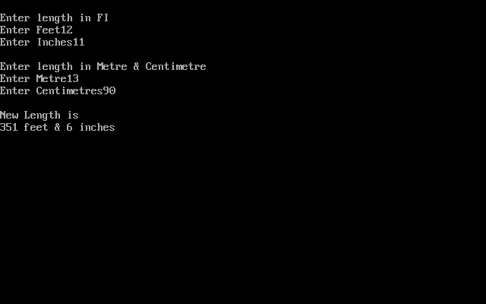
OUTPUT

